

УПРАВЛЕНИЕ ОБРАЗОВАНИЯ

АДМИНИСТРАЦИИ МУНИЦИПАЛЬНОГО РАЙОНА

«Ботлихский район»
ПРИКАЗ

от «23» 08 2024 г. № 74

Об организации и проведении муниципального этапа
Всероссийского конкурса сочинений-2024
В соответствии с приказом Министерства образования и науки РД от 24.06.2025г. № 05-02-2-786/25, в целях возрождения традиций написания сочинения как самостоятельной творческой работы, в которой отражаются личностные, предметные и метапредметные результаты на разных этапах обучения и воспитания личности, обобщения, систематизации, распространения накопленного отечественной методикой эффективного опыта по обучению написанию сочинений и развития связной письменной речи обучающихся
ПРИКАЗЫВАЮ:
- Утвердить:
1.1 Положение о Всероссийском конкурсе сочинений 2025 года (прилагается) ;
1.2. Состав рабочей группы оргкомитета и жюри по проведению и оцениванию конкурсных сочинений муниципального (заочного) этапа Всероссийского конкурса сочинений (приложение 1).
2. Руководителям ОО:
2.1. Создать нормативную базу для организации и проведения школьного очного этапа Всероссийского конкурса сочинений;
2.2. Создать в ОО необходимые условия для проведения Всероссийского конкурса сочинений;
2.3. С 03.09.2024 г. по 10.09.2024 г. провести школьный (очный) этап Всероссийского конкурса сочинений среди обучающихся 4-11 классов, используя бланки Всероссийского конкурса сочинений (прилагаются) и согласно методическим рекомендациям по организации и проведению Всероссийского конкурса сочинений. А также организовать школьную комиссию по оцениванию конкурсных работ согласно критериям Положения о Всероссийском конкурсе сочинений;
2.4. Бланки с сочинением, заявки одного победителя каждой возрастной группы школьного этапа Всероссийского конкурса представить до 16.09.2024 года Шамсудиновой А.С.. для участия в муниципальном (заочном) этапе Всероссийского конкурса сочинений, который пройдет 23.09.2024г. на базе Управления образования.
2.5. Отчет о проведении школьного этапа разместить на сайте ОО до 16.09.2024 г., используя логотип Всероссийского конкурса сочинений (apkpro.ru в разделе «Всероссийский конкурс сочинений»).
3. Контроль исполнения приказа возложить на Магомедову., директора ИМЦ.

И.о.начальника управления образования
АМР «Ботлихский район» М.Д.Рамазанов
С приказом ознакомлена: 23.08.2024г. ___________З.Магомедова

Приложение №1
ПОЛОЖЕНИЕ
о муниципальном этапе Всероссийского конкурса сочинений - 2024

1. Общие положения
  - Настоящее Положение разработано в соответствии с федеральным Положением Всероссийского конкурса сочинений 2025 года (далее - Положение, Конкурс), определяет порядок организации и проведения, порядок участия в Конкурсе и порядок определения победителей Конкурса.
  - Учредителем муниципального этапа Конкурса является Управление образования АМР «Ботлихский район».
  - Муниципальным оператором Конкурса является государственное бюджетное учреждение дополнительного профессионального образования Республики Дагестан «Дагестанский институт развития образования» (далее - ГБУ ДПО РД «ДИРО», оператор Конкурса), сайт: диро.рф, электронная почта: vksrd@dagiro.ru, телефон для справок: 89288677037.
  - Организационно-техническое и информационное сопровождение Конкурса осуществляет региональный оператор Конкурса, в том числе на специально созданном электронном ресурсе - официальном сайте Конкурса http://apkpro.ru/ (далее - сайт Конкурса).

2. Цели и задачи Конкурса

  - Цели Конкурса:
формирование духовного облика и нравственных ориентиров молодого поколения через эмоциональное, интеллектуальное и эстетическое осмысление художественных произведений, воспитание ценностного отношения к русскому языку и литературе.
Задачи Конкурса:
создание условий для самовыражения обучающихся в творческой деятельности, реализации их творческого потенциала, повышения их социальной и творческой активности;
формирование стремления развивать и проявлять качества творческой личности;
повышение читательской активности обучающихся;
распространение результатов литературного творчества участников Конкурса;
привлечение внимания общественности к социально значимым проектам в области образования.

3. Участники Конкурса

3.1. Участниками Конкурса являются обучающиеся общеобразовательных организаций и профессиональных образовательных организаций Республики Дагестан, реализующих программы среднего общего образования (далее – участники Конкурса).
3.2. Конкурс проводится среди 5 возрастных групп:
возрастная группа – обучающиеся 4-5 классов;
возрастная группа – обучающиеся 6-7 классов;
возрастная группа – обучающиеся 8-9 классов;
возрастная группа – обучающиеся 10-11 классов;
возрастная группа – студенты организаций среднего профессионального образования, обучающиеся по образовательным программам среднего общего образования.
3.3. Участие в Конкурсе добровольное.
3.4. Региональный оператор Конкурса оставляет за собой право использовать конкурсные сочинения (далее-сочинение) в некоммерческих целях (в целях рекламы Конкурса, в методических и информационных изданиях, для освещения в средствах массовой информации, в учебных целях) на основе согласия участников Конкурса, отраженного в лицензированном договоре. Участники Конкурса соглашаются на безвозмездную публикацию их конкурсных сочинений или фрагментов сочинений любым способом и на любых носителях по усмотрению Оператора Конкурса с обязательным указанием авторства работ.
3.5. Рабочим языком Конкурса является русский язык – государственный язык Российской Федерации.
3.6. Информация о проведении Конкурса размещается на официальном сайте Министерства образования и науки Республики Дагестан: http://www.dagminobr.ru, на сайте ГБУ ДПО РД «ДИРО: диро.рф.

4. Сроки и организация проведения Конкурса

4.1. Региональный этап Конкурса проводится с 26 июня по 10 октября 2025 года.

4.2. Региональный координатор осуществляет общую координацию проведения регионального этапа Конкурса, обеспечивает соблюдение порядка и сроков, взаимодействие с региональным оператором Конкурса, который направляет работы победителей регионального этапа на федеральный этап Конкурса, готовит отчет об организации регионального этапа.
4.3. Конкурсные работы принимаются не позднее 23 сентября включительно на адрес электронной почты: vksrd@dagiro.ru c пометкой в теме «Конкурсная работа. ВКС» согласно перечню сопроводительных документов, а также в соответствии с требованиями к оформлению документов (Приложение № 1 к настоящему Положению).
4.4. Конкурсные сочинения победителей регионального этапа с сопроводительной документацией размещаются в личном кабинете регионального Оператора на сайте Конкурса до 3 октября 2025 года (включительно).
4.5. На федеральный этап Конкурса принимается 5 работ, занявших первые позиции рейтинговых списков данного этапа Конкурса (по одной работе от каждой возрастной группы). Для оценки работ участников Конкурса и определения победителей и призеров Конкурса на всех этапах его проведения создается жюри Конкурса. Состав регионального жюри утверждается приказом Министерства образования и науки Республики Дагестан.

5. Тематические направления Конкурса и жанры конкурсных работ

5.1. Тематические направления Конкурса:
«Никто не забыт ничто не забыто!» (О.Ф. Берггольц): 80-летие Победы в Великой Отечественной войне;
«Родина наша – колыбель героев» (А.Н. Толстой): юбилей великих русских полководцев – 295 лет со дня рождения А.В. Суворова; 280 лет со дня рождения М.И. Голенищева-Кутузова;
«Родина бывает разная, но у всех она одна!» :(З.Н. Александрова): Россия – многонациональная страна;
«Дивишься драгоценности нашего языка» (Н.В. Гоголь):125 лет со дня рождения Ожегова;
«Какой чистый и какой русский поэт!» (М.Горький): 130 лет со дня рождения С.А. Есенина;
«Все мы родом из детства» (Антуан де Сент-Экзепюри): 100-летие Международного детского центра «Артек»; 100-летие со дня основания газеты для детей «Пионерская правда»;
«Нам песня строить и жить помогает» (В.И. Лебедев-Кумач): 125 лет со дня рождения советского композитора И.О. Дунаевского; 120 лет со дня рождения советского композитора и дирижера Б.А. Александрова;
«Величайшее сокровище – хорошая библиотека» (В.Г. Белинский): 230 лет со дня основания Императорской публичной библиотеки – первой общедоступной библиотеки в России;
«Мы умираем, а искусство остается» (А.А. Блок): к юбилеям поэтов/писателей/драматургов (230 лет со дня рождения А.С. Грибоедова; 225 лет со дня рождения Е.А. Баратынского; 165 лет со дня рождения А.П. Чехова; 135 лет со дня рождения Б.Л. Пастернака; 120 лет со дня рождения М.А. Шолохова);
«Науки юношей питают» (М.Ю. Ломоносов): 270 лет Московскому государственному университету им. М.В. Ломоносова;
«Сквозь огонь и стужу мы прошли» (К. М. Симонов): 100-летие ТАСС (Телеграфного Агентства Советского Союза);
«О спорт, ты мир!»: 45 лет XXII Олимпийским играм в Москве;
«Спешите делать добро!»: о роли милосердия в современном обществе;
«Ветер дальних странствий»: 255 лет со дня рождения русского мореплавателя И.Ф. Крузенштерна; 325 лет со дня рождения русского полярного исследователя С.И. Челюскина.
5.2. Разъяснения по содержанию тематических направлений размещаются на сайте Конкурса.
5.3. Выбор тематического направления осуществляет участник Конкурса. Тему сочинения участник Конкурса формулирует самостоятельно в рамках выбранного им тематического направления.
5.4. Сочинение может быть написано участником Конкурса в жанре рассказа, сказки, письма, дневника, заочной экскурсии, очерка, репортажа, интервью, слова, эссе, рецензии. Совмещение жанров не допускается. Поэтические тексты конкурсных сочинений не принимаются.
5.5. Выбор жанра сочинения участник Конкурса осуществляет самостоятельно.

6. Требования к сочинениям

6.1. Участники Конкурса выполняют сочинение в письменном виде на официальном бланке Конкурса чернилами синего цвета (Приложение № 2 к настоящему Положению).
6.2. Обучающиеся с ограниченными возможностями здоровья могут представить сочинение в печатном виде (в формате Word).
6.3. Сочинения, участвовавшие в других конкурсах, к участию в Конкурсе не допускаются.
6.4. Каждый участник имеет право представить на Конкурс одно сочинение.
6.5. Объем сочинения не регламентирован и не может служить основанием для отказа в его приеме на Конкурс или оказывать влияние на оценку работы.

6.6. На всех этапах Конкурса жюри проверяет конкурсные сочинения на наличие некорректных заимствований. В случае выявления на региональном этапе Конкурса низкого процента уникальности текста (менее 75%) либо его искусственного происхождения (генерация с применением искусственного интеллекта) участник Конкурса лишается права на участие в Конкурсе и не включается в список финалистов.
6.7. На региональный этап Конкурса принимаются отсканированные копии (в формате pfd). К отсканированному сочинению прилагается копия сочинения в формате Word (doc. или docx.). При отсутствии одного из указанных вариантов сочинение на региональный этап Конкурса не принимается.

7. Критерии оценивания конкурсных работ

7.1. Каждое сочинение проверяется и оценивается не менее чем двумя членами жюри Конкурса.

7.2. Оценивание сочинений осуществляется жюри Конкурса по следующим критериям:

1) соответствие темы выбранному тематическому направлению, оригинальность;

2) соответствие содержания выбранной теме;

3) полнота раскрытия темы;

4) отражение в содержании авторской позиции;
5) корректное использование литературного, исторического, биографического, научного материала;
6) соответствие конкурсного сочинения выбранному жанру;
7) целесообразность использования языковых средств;
8) стройность композиции сочинения, соответствие замыслу;
9) целесообразность использования композиционных приемов, оригинальность композиции;
10) логичность речи;
11) богатство использованных грамматических конструкций;
12) выразительность речи;
13) соблюдение орфографических правил;
14) соблюдение пунктуационных правил;
15) соблюдение грамматических норм;
16) соблюдение речевых норм;
17) эмоциональное воздействие на читателя.
7.3. Оценка по критериям 1-16 выставляется по шкале 0-2 балла, по критерию 17 – по шкале 0-1 балл.
7.4. Лист оценивания, образец которого приведен в Приложении № 3 к настоящему Положению, заполняется на каждое сочинение каждым членом жюри Конкурса в личном кабинете или на бумажном носителе.

8. Определение победителей и подведение итогов Конкурса

8.1. Победителями регионального этапа Конкурса становятся участники, занявшие первую строчку рейтингового списка участников регионального этапа Конкурса по каждой возрастной группе.

8.2. Количество призеров на региональном этапе Конкурса определяется региональным положением о Конкурсе.

8.3. Список победителей и призеров размещается на региональном информационном ресурсе, освещающем ход проведения Конкурса в Республике Дагестан.

8.4. Пять участников Конкурса, набравшие наибольшее количество баллов и занявшие первые пять строчек рейтингового списка, объявляются абсолютными победителя Конкурса.

8.5. Торжественное награждение победителей и призеров проводится Оператором Конкурса.

8.6. Победители и призеры регионального этапа Конкурса награждаются дипломами установленного образца.

8.7. Итоги регионального этапа Всероссийского конкурса сочинений размещаются на официальном сайте Министерства образования и науки Республики Дагестан: http://www.dagminobr.ru, на сайте ГБУ ДПО РД «ДИРО»: диро.рф.

Приложение № 1
к Положению

Перечень сопроводительных документов для размещения
в личном кабинете Республики Дагестан

- Заявка (pdf) на участие в Конкурсе.
- Сопроводительный лист (pdf).
- Конкурсное сочинение - печатный вариант (doc).
- Конкурсное сочинение - рукописный вариант (pdf) на бланке.
- Конкурсное сочинение - рукописный вариант без титульного листа (pdf).
- Согласие на обработку персональных данных (pdf) регионального координатора.
- Согласие на обработку персональных данных (pdf) участника/законного представителя (для несовершеннолетних обучающихся).
- Согласие на обработку персональных данных (pdf) педагогического работника, обеспечивающего сопровождение участника Конкурса.

Требования к оформлению документов

1. Наличие заявки является обязательным. Все позиции, обозначенные в заявке, обязательны для заполнения. Заявка может быть заполнена как от руки, так и машинописным текстом. Название образовательной организации заполняется в соответствии с Уставом образовательной организации (далее – ОО). Скриншот страницы Устава с названием ОО объединяется с заявкой в один файл. Заявка заверяется подписью руководителя/заместителя руководителя ОО и печатью. Скан-копия заявки размещается в формате pdf.
2. Сопроводительный лист содержит сведения об участниках Конкурса, чьи работы передаются на федеральный этап. Подписывается председателем регионального жюри. Заверяется печатью организации или Министерства образования и науки Республики Дагестан. Скан-копия сопроводительного листа размещается в формате pdf.
3. Конкурсное сочинение должно быть написано на официальном бланке от руки чернилами синего цвета. Печать на бланке не ставится. Скан-копия сочинения единым файлом размещается в формате pdf.
4. Требования к оформлению копии конкурсного сочинения в печатном варианте: текст набирается не на бланке, без подчеркивания и таблиц, обязательно указываются ФИО участника, класс (курс), наименование муниципального образования, название образовательной организации, название сочинения, шрифт Times New Roman, размер – 14, межстрочный интервал – 1,5, выравнивание – по ширине. Печатный вариант сочинения загружается в формате doc/docx.
5. Согласия на обработку персональных данных могут быть заполнены в любой форме: набраны машинописным текстом при наличии собственноручной подписи или заполнены от руки.

Приложение № 2
к Положению

БЛАНК (образец)
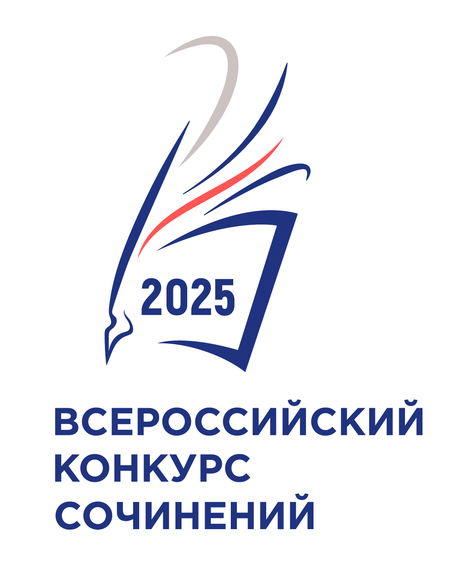
Субъект Российской Федерации:
__________________________________________________________________Наименование муниципального образования (населенного пункта):
__________________________________________________________________
Образовательная организация (полное название):
______________________________________________________________________________________________________________________________________________________________________________________________________
Участник Конкурса:
_________________________________________________________________________________________________________________________________________________________________________________________________________

_ Разрыв страницы обязателен _
Класс (курс), в (на) котором обучается участник Конкурса:
__________________________________________________________________
Тематическое направление:
______________________________________________________________________________________________________________________________________________________________________________________________________
Жанр:
__________________________________________________________________
Тема сочинения:
_____________________________________________________________________________________________________________________________________________________________________________________________________________________________________________________________________________________________________________________________________________________________________________________________________________________________________________________________________________________

Приложение № 3
к Положению

ЛИСТ ОЦЕНИВАНИЯ (образец)
Лист оценивания сочинения участника
регионального этапа Всероссийского конкурса сочинений 2025 года

ФИО участника (полностью):
__________________________________________________________________
Класс (курс), в (на) котором обучается участник:
__________________________________________________________________
Полное наименование образовательной организации, в которой обучается участник:
____________________________________________________________________________________________________________________________________
Тематическое направление:
____________________________________________________________________________________________________________________________________
Тема сочинения:
____________________________________________________________________________________________________________________________________
Жанр сочинения:
__________________________________________________________________

№ | Предмет оценивания | Критерии | Баллы
1 | Формулировка темы | Соответствие темы выбранному тематическому направлению, оригинальность | 0–2
2 | Содержание сочинения | Соответствие содержания выбранной теме | 0–2
2 | Содержание сочинения | Полнота раскрытия темы | 0–2
2 | Содержание сочинения | Отражение в содержании авторской позиции | 0–2
2 | Содержание сочинения | Корректное использование  литературного, исторического,  биографического, научного материала | 0–2
3 | Жанровая форма | Соответствие конкурсного сочинения выбранному жанру | 0–2
3 | Жанровая форма | Целесообразность использования языковых средств | 0–2
4 | Композиционное оформление | Стройность композиции сочинения, соответствие замыслу | 0–2
4 | Композиционное оформление | Целесообразность использования композиционных приёмов,  оригинальность композиции | 0–2
5 | Речевое оформление, правильность речи | Логичность речи | 0–2
5 | Речевое оформление, правильность речи | Богатство использованных грамматических конструкций | 0–2
5 | Речевое оформление, правильность речи | Выразительность речи | 0–2
6 | Правильность речи | Соблюдение орфографических правил | 0–2
6 | Правильность речи | Соблюдение пунктуационных правил | 0–2
6 | Правильность речи | Соблюдение грамматических норм | 0–2
6 | Правильность речи | Соблюдение речевых норм | 0–2
7 | Дополнительный критерий | Эмоциональное воздействие на читателя | 0–1
Итоговый балл:

Член жюри ___________________ / ____________________________________
подпись расшифровка подписи

богатство лексики и разнообразие синтаксических конструкций; точность, ясность и выразительность речи; целесообразность использования
3) Соблюдение в сочинении характеристик выбранного жанра;
4) Художественное своеобразие и речевое оформление сочинения;
5) Грамотность сочинения.
На федеральном этапе Конкурса добавляется критерий «Общее читательское восприятие текста сочинения» - дополнительный вариативный балл, выставляемый по усмотрению члена жюри.
5.2. Оценка конкурсных работ на всех этапах Конкурса проводится членами жюри по определенным настоящим Положением критериям. Каждая работа оценивается не менее чем двумя членами жюри.
Конкурсные работы участников каждой возрастной группы оцениваются отдельно.
7
На каждом этапе Конкурса на основании протоколов оценивания составляются рейтинговые списки участников по возрастным группам.

6. Определение победителей и подведение итогов Конкурса

Списки победителей Конкурса размещаются без указания результатов оценивания работы (баллов). Общий итоговый рейтинговый список участников федерального этапа не публикуется.
6.3.Победители регионального этапа Конкурса награждаются дипломами установленного образца.

Приложение 2

Состав организационного комитета муниципального этапа Всероссийского конкурса сочинений 2025 года

1.Шапиева Э.И.- директор ИМЦ, председатель оргкомитета (по согласованию);

2. Шамсудинова А.С. –-методист, заместитель председателя оргкомитета

2. Магомедова З.С. - методист ИМЦ, член оргкомитета;

3.Шапиева П.И. – главный специалист, член оргкомитета.

